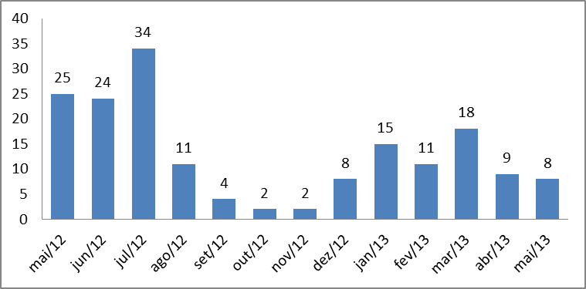
Gráfico 1: Quantitativo de textos que citam a LAI publicados no jornal Folha de São Paulo

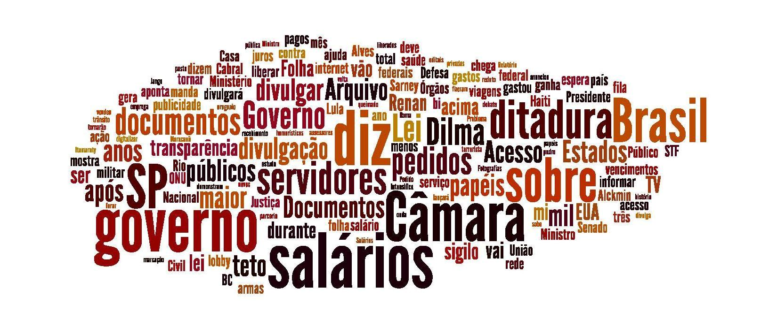
Figura 1: Nuvem de tags produzida a partir dos títulos das matérias publicadas no jornal Folha de São Paulo

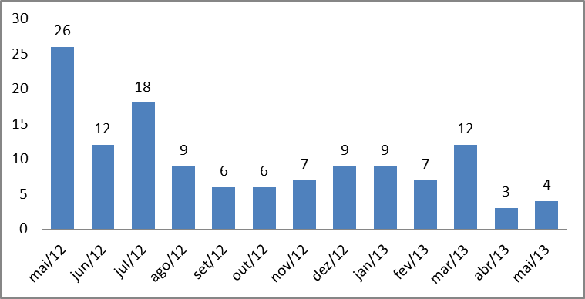
Gráfico 2: Quantitativo de textos que citam a LAI publicados no jornal O Estado de São Paulo


Figura 2: Nuvem de tags produzida a partir dos títulos das matérias publicadas no jornal O Estado de São Paulo

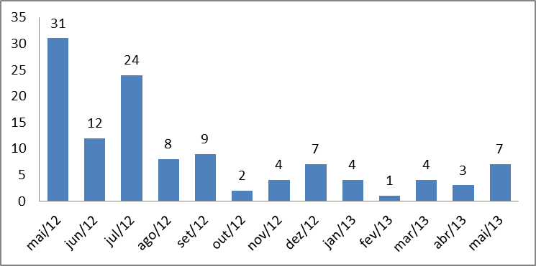
Gráfico 3: Quantitativo de textos que citam a LAI publicados no jornal O Globo

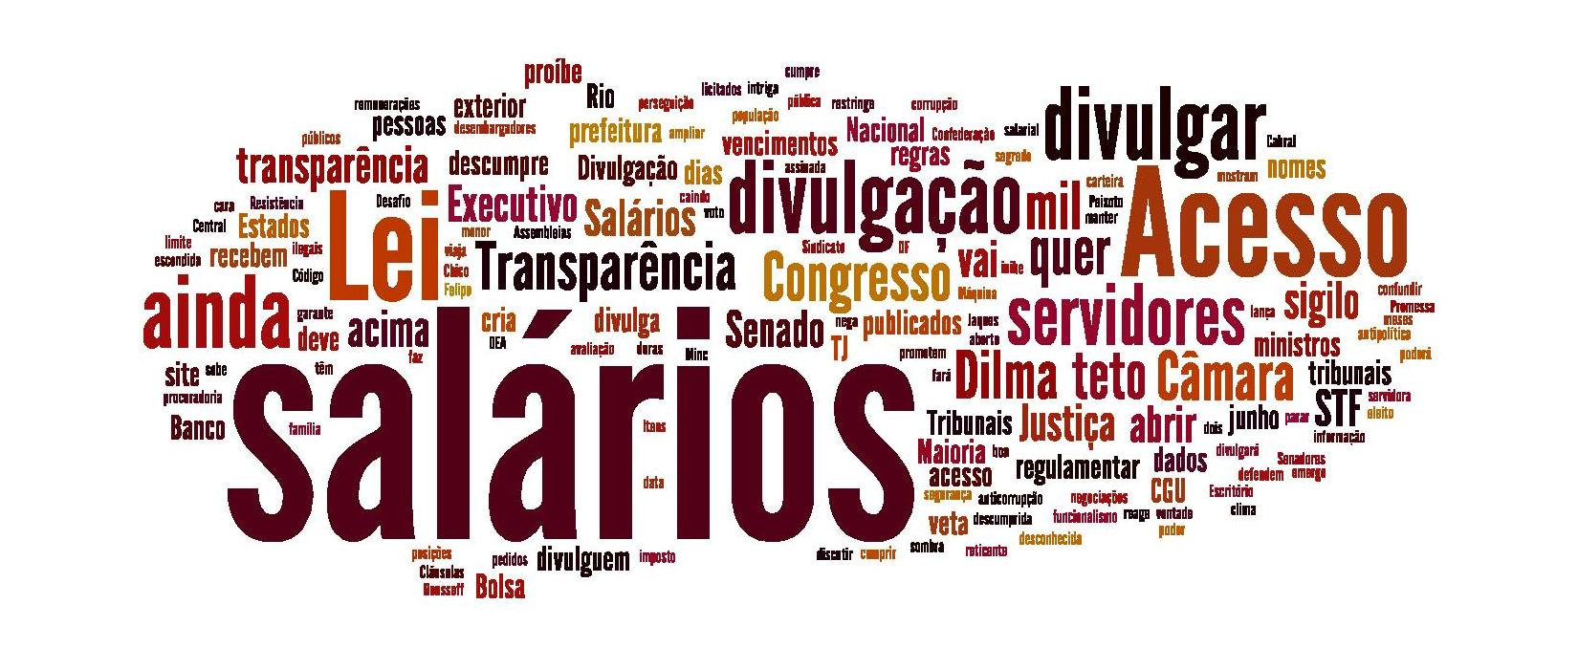
Figura 3: Nuvem de tags produzida a partir dos títulos das matérias publicadas no jornal O Globo

